Vorgabe des Produktbereitstellungstermins bei der Auftragsanlage

Für Kundenaufträge, deren Artikel im Werk Dortmund hergestellt werden, sollen ab sofort zwei Liefertermine bei der Auftragserfassung gepflegt werden. Der erste Liefertermin entspricht dabei dem „Rampetermin“, d.h. dem Termin, an dem das Werk Dortmund die Ware zur Verfügung stellen muss, damit die Lieferung pünktlich an den Kunden geliefert werden kann. Der zweite Liefertermin ist der tatsächliche Liefertermin, der auch an den Kunden auf der Auftragsbestätigung veröffentlicht wird.

Dieser Leitfaden dient dazu, diese Anforderung möglichst unkompliziert und ohne großen Aufwand umzusetzen.

Für die Umsetzung muss Ihnen die aktuelle Liefertermin-Übersicht des Werks Dortmund vorliegen. Hier werden zurzeit die tatsächlichen Liefertermine angegeben. Der Rampetermin liegt eine Woche davor. Ist der tatsächliche Liefertermin auf der Übersicht also die KW03/2010, ist der Rampetermin die KW02/2010.

Starten Sie die Auftragserfassung wie gewohnt mit Eingabe von Auftragsart, Verkaufsorganisation etc.

Pflegen Sie bevor Sie die Auftragspositionen erfassen den Rampe-Termin im Kopf des Kundenauftrags. Dieses Datum wird automatisch auf die Auftragspositionen übergeben.

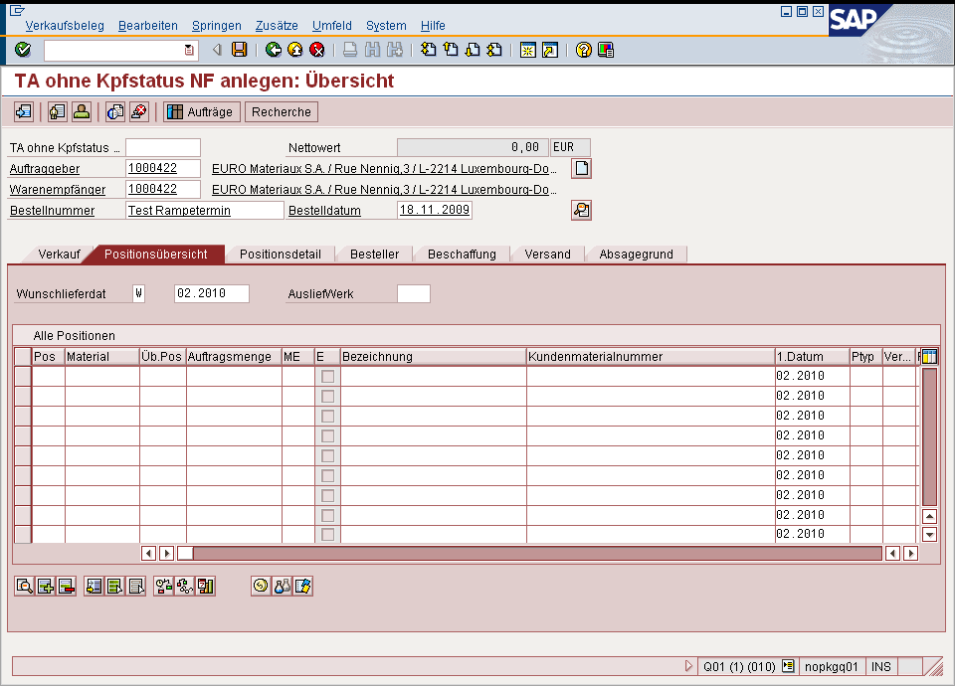

Erfassen Sie anschließend die Auftragspositionen.
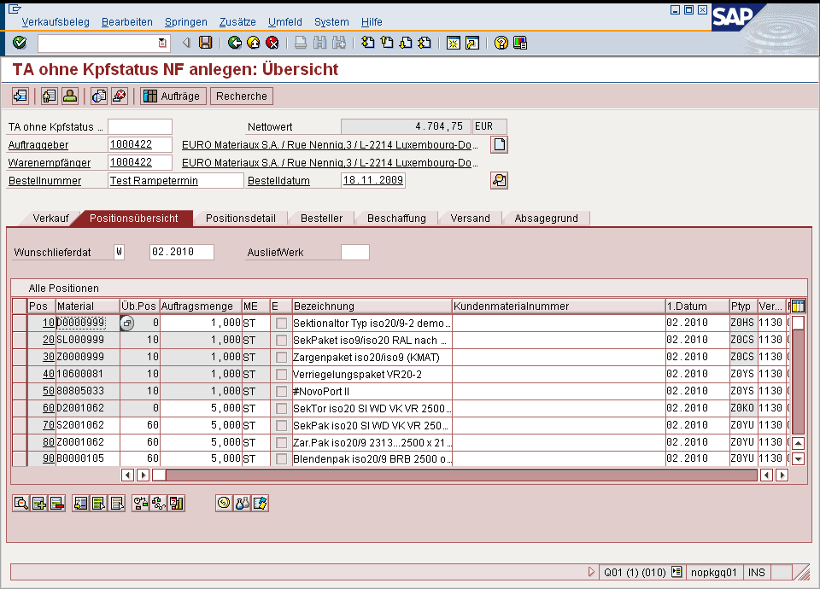

Durch dieses Vorgehen erhalten sämtliche Auftragspositionen als Liefertermin den Rampetermin (KW02).
Nachdem alle Auftragspositionen erfasst wurden überschreiben Sie das Wunschlieferdatum im Kopf mit dem tatsächlichen Liefertermin (KW03)

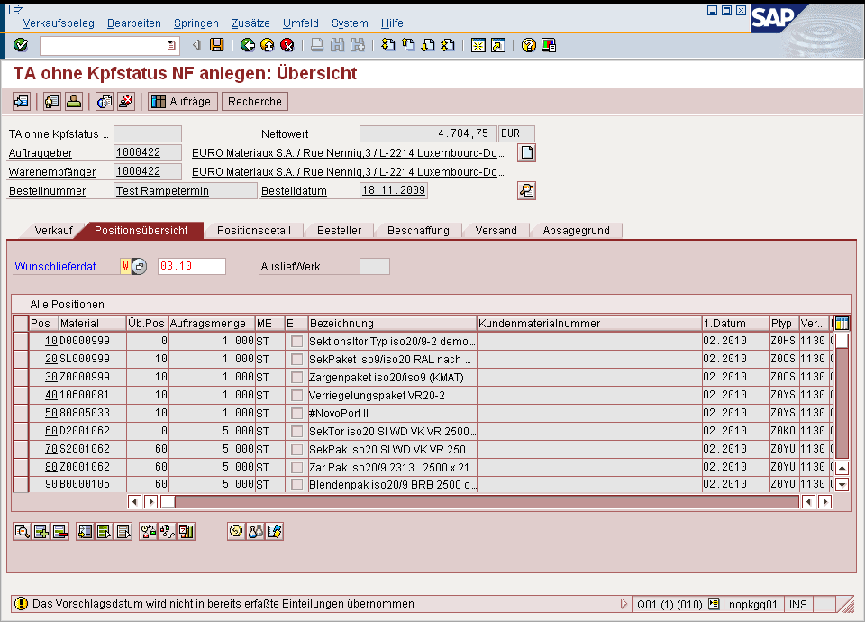

Sie erhalten eine Warnmeldung „Das Vorschlagsdatum wird nicht in bereits erfasste Einteilungen übernommen“. Bestätigen Sie die Warnmeldung. Daraufhin wird in einem Pop-Up folgende Meldung erzeugt, die Sie ebenfalls bestätigen.

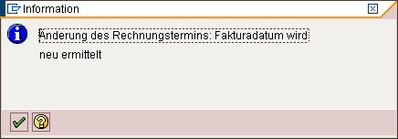

Vervollständigen Sie den Kundenauftrag mit den sonst üblichen Informationen (Partner, etc.)
Vor dem Speichern erhalten Sie folgendes Ergebnis:

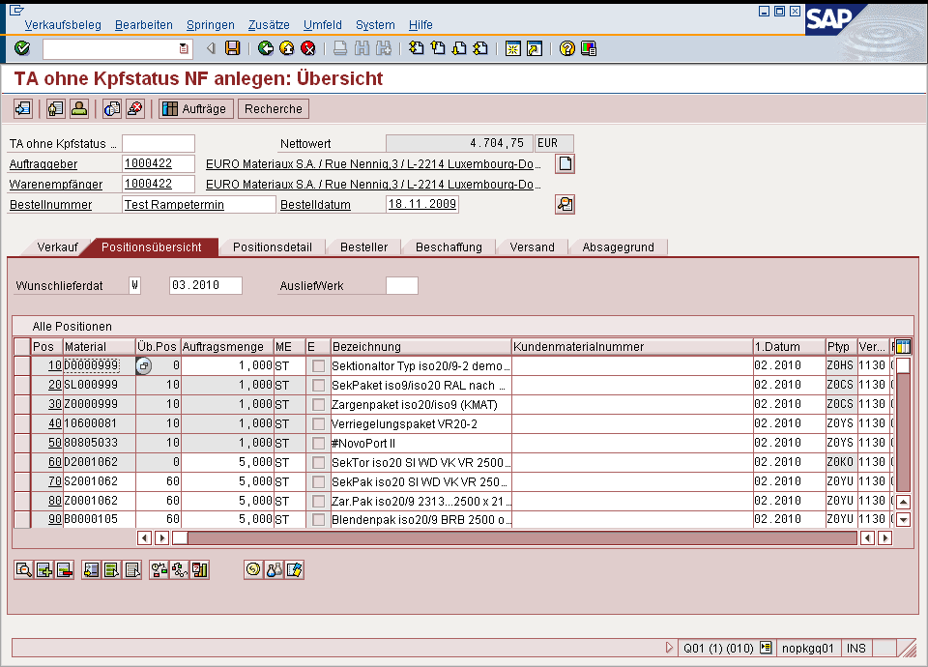

WICHTIG:

Wenn Sie in einem bereits gespeicherten Kundenauftrag weitere Positionen erfassen müssen (Transaktion VA02) verfahren Sie ebenfalls wie oben beschrieben. Ändern Sie zunächst das Wunschlieferdatum im Kopf auf den Rampetermin, erfassen Sie anschließend die neuen Positionen und tragen Sie abschließend im Kopf wieder den tatsächlichen Liefertermin ein.

Der AB-Druck weist durch dieses Vorgehen den tatsächlichen Liefertermin aus:

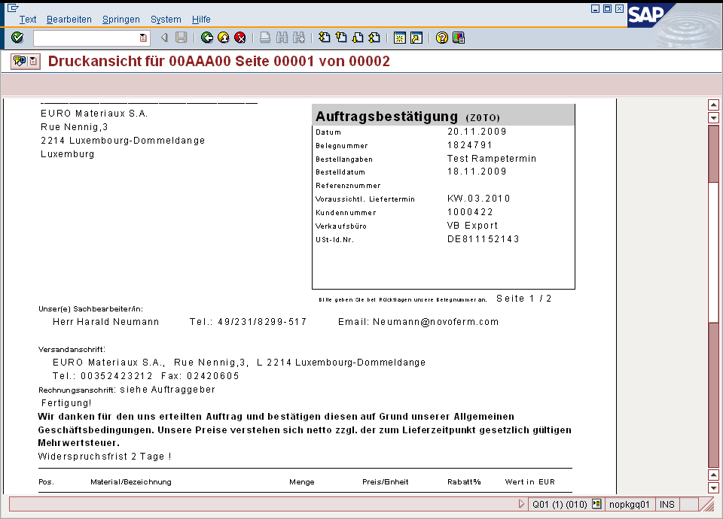

Die Schnittstelle für die Fertigung weist den Rampetermin als „Liefertermin“ aus. Damit ist die Fertigung darüber informiert, wann ein Produkt zur Verfügung stehen muss, d.h. für eine pünktliche Lieferung im Lager stehen muss.

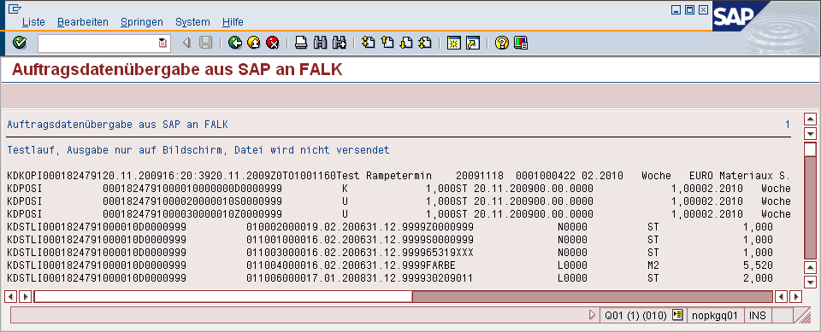
AB-.Nummer
Liefertermin = Rampetermin

